OBRAZAC
SUDJELOVANJA U SAVJETOVANJU O NACRTU LOKALNE RAZVOJNE STRATEGIJE LAG-A MARINIANIS OD 2014. DO 2020. GODINE
Ime/naziv sudionika/ce savjetovanja (pojedinac, udruga, ustanova i sl.) koji/a daje svoje mišljenje ili primjedbe na nacrt strategije
Kontakt | E-mail:  Telefon:
Datum dostavljanja obrasca
Broj poglavlja i broj stranice na koji dostavljate mišljenje ili primjedbe
Vaše primjedbe na pojedino poglavlje
Vaši prijedlozi za rješavanje prethodno iznesenih primjedbi o pojedinom poglavlju
Načelni komentari na predloženi nacrt
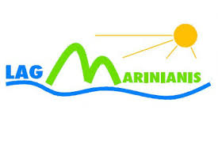LAG ''Marinianis''
Trg Svetog Josipa 10
33520 Slatina
033 / 492 219
lag.marinianis@gmail.com

